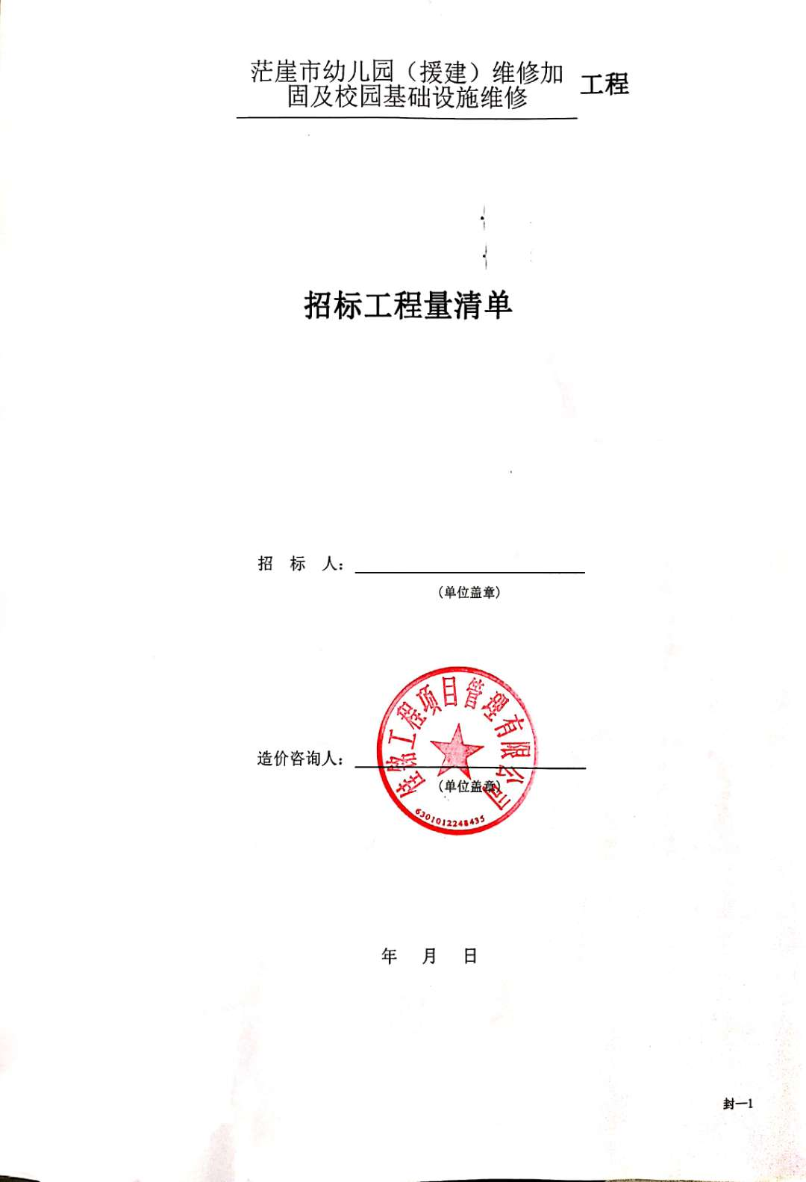

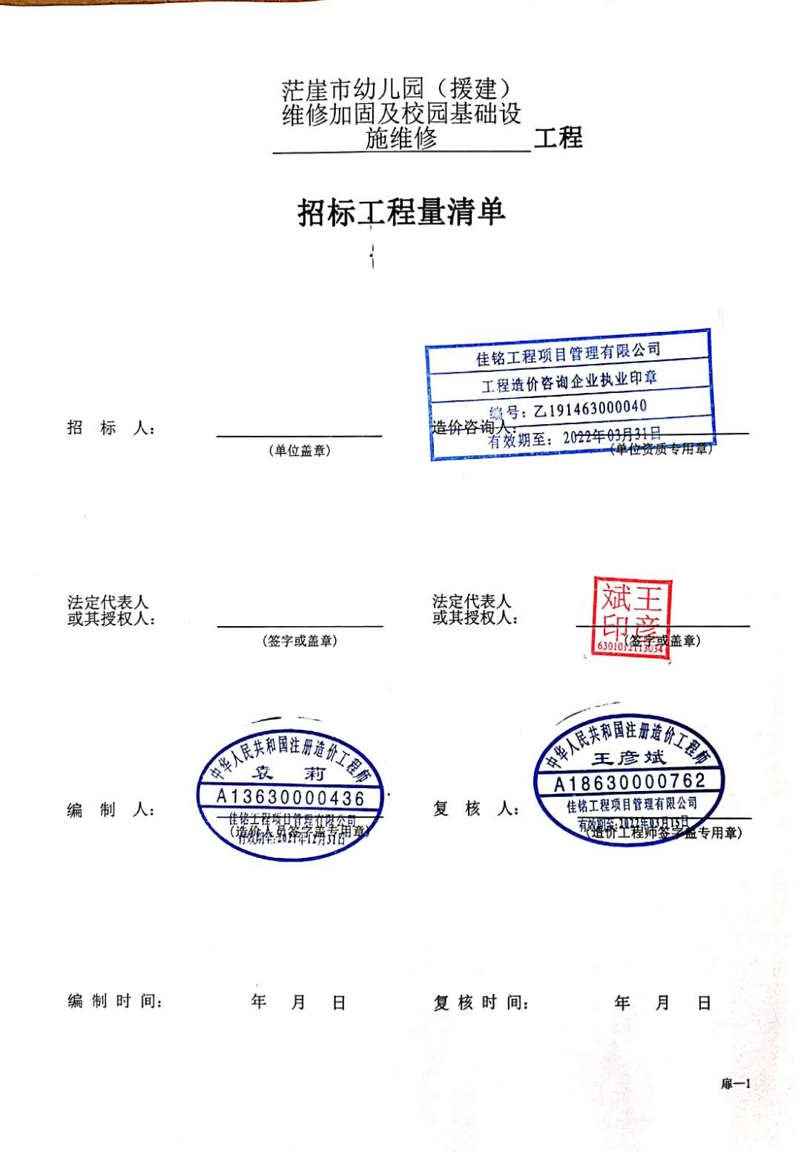

总 说 明
一、工程概况：
（1）工程名称：茫崖市幼儿园（援建）维修加固及校园基础设施维修
二、编制依据：
（1）依据《建设工程工程量清单计价规范 》GB 50500-2013。
三、取费依据
（1）《青海省房屋建筑与装饰工程消耗量定额与基价(2016)》、《青海省通用安装消耗量定额与基价(2016)》、《青海省市政消耗量定额与基价(2016)》。
（2）青海省住房和城乡建设厅关于建筑业实施营业税改增值税后调整青海省建设工程计价依据的通知青建工【2019】116号文。
（3）人工费调增执行《青海省住房和城乡建设厅关于调整青海省建筑工程预算定额人工费单价的通知》（青建工【2019】434号）文。
（4）材料费：按青海工程造价管理信息青海省2020年第一期材料指导价，其他材料价市场询价计取。

